DES NOUVELLES DU CERIU
10 janvier 2019
1- Nouvelle formation : La conception, l'auscultation et la gestion de l'entretien des voies cyclables

2- Nouvelle formation : Impact des changements climatiques sur les infrastructures urbaines

3- Nouveau certification : Certification LACP®, V7.0.3 Évaluation de l'état des branchements

1. Nouvelle formation : La conception, l'auscultation et la gestion de l'entretien des voies cyclables

Considérant l’attrait des municipalités pour le transport actif quatre saisons et l‘augmentation constante de la longueur des voies cyclables, le CERIU offre une formation sur la conception et la gestion de l’entretien des voies cyclables qui est donnée par Guy Tremblay. Les voies cyclables sont des actifs au même titre que les autres infrastructures d’une municipalité. Elles doivent être conçues, construites et entretenues de façon à ce qu’elles atteignent les objectifs de performance établis par les gestionnaires de réseaux cyclables.

Guy Tremblay est diplômé en génie géologique et il détient une maitrise en sciences de la terre de l’Université du Québec à Chicoutimi. Guy Tremblay a occupé plusieurs postes au ministère des Transports du Québec (MTQ), de 1988 à 2017, dont le dernier était celui de directeur du Laboratoire des chaussées.

Formation d’une journée
Montréal : 1er avril ou 10 juin 2019 Québec : 3 mai 2019
Information et inscription

2. Nouvelle formation : Impact des changements climatiques sur les infrastructures urbaines

Formation d’une journée donnée par Alain Mailhot qui a pour principal objectif d’initier les participants aux enjeux et concepts de base liés aux changements climatiques et d’aborder la question de l’impact et de l’adaptation des infrastructures urbaines.

Alain Mailhot est professeur à l’Institut national de la recherche scientifique (INRS), Centre Eau Terre et Environnement depuis 2002. Il possède un doctorat en physique de l’Université de Sherbrooke. Ses principaux domaines de recherche sont l’hydrologie urbaine, l’analyse statistique des séries hydroclimatiques et les analyses d’incertitudes en modélisation environnementale.

Montréal : 22 mars ou 7 juin 2019, Québec : 2 avril 2019
Information et inscription

3. NOUVELLE CERTIFICATION Certification LACP®, V7.0.3 :
Évaluation de l'état des branchements

L'objectif de LACP est de fournir au participant, déjà familiarisé avec le PACP en tant qu'utilisateur certifié, une compréhension complète de la manière dont les codes PACP ont été adaptés pour fournir des données critiques sur les observations et défauts rencontrés dans les branchements latéraux. Formation d’une journée

Québec : 15 janvier, 12 février, 29 mars, 26 avril, 14 mai, 14 juin ou 9 juillet 2019
Montréal : 18 janvier, 4 février, 15 mars, 24 mai ou 4 juin 2019
Information et inscription

N.B. : Ces formations sont admissibles à la Loi favorisant le développement et la reconnaissance des compétences de la main-d'œuvre.

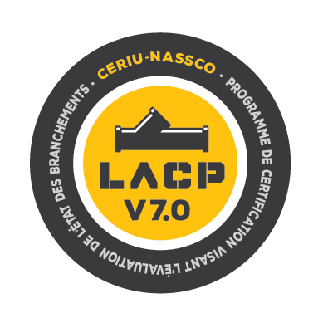
Photos :
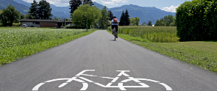
Figure 1 voies cyclables
Figure 2- impact changements climatiques
Figure 3 – certification LACP

Photos en plus haute résolution disponibles sur demande

- 30 -

Informations :
Danielle Globensky, conseillère communications
515.848-9885 poste 243
danielle.globensky@ceriu.qc.ca

